Dita 1 e Konkursit Individual të IOAI 2025
Versioni i Përkthimit të Udhëheqësit të Ekipit

Udhëheqësi i Ekipit duhet të plotësojnë formularin më poshtë, edhe nëse nuk kanë nevojë për dokumente të përkthyera.
Vendi Ose Rajoni | Albania
Numri i anëtarëve të ekipit  ( Dokumentet e mjaftueshme do të dyfishohen sipas numër) | 4 (katër)
Sa faqe gjithsej  (përfshihen faqet e kopertinës) | 26 (njëzet e gjashtë)

IOAI2025 Skena në Vend : Radar

Shënim: Ju lutemi fillimisht "bëhu pjesë" e konkursit. Pastaj, mund të vendosni të dhënat në GPU. Përndryshe, laptopi mund të hasë një gabim sepse nuk mund të aksesojë të dhënat derisa ju të jeni bërë pjesë e konkursit.

1. Përshkrimi i problemit
Radari është një teknologji kyçe në komunikimin pa tel, me zbatime të përhapura siç janë makinat vetëdrejtuese ose pa shofer. Zakonisht përfshin një antenë që transmeton sinjale specifike dhe merr reflektimet e tyre nga objektet në mjedis. Duke përpunuar këto sinjale, sistemi përcakton drejtimin këndor, distancën dhe shpejtësinë e objekteve të synuara.
Në aplikimet e botës reale, përpunimi i sinjalit të radarit është sfidues për shkak të zhurmës dhe reflektimeve nga objektet jo të synuara në mjedisin përreth. Për shembull, kur përpiqeni të zbuloni këmbësorët, radari mund të marrë gjithashtu reflektime nga pemët ose objekte të tjera në sfond, të cilat mund të ulin saktësinë. Detyra juaj është të përdorni inteligjencën artificiale për të analizuar sinjalet e marra nga radari dhe për të identifikuar praninë e një njeriu në çdo pozicion.
Në këtë detyrë, ne ofrojmë një set të dhënash për eksperimentin e radarit të brendshëm , dhe detyra juaj është të zhvilloni një model që kryen segmentimin semantik të radarit .

2. Seti i të dhënave
Për të matur objektet rreth një radari, parametrat kryesorë që përdoren janë si më poshtë:
- Kufiri : Distanca në vijë të drejtë midis radarit dhe një objekti.
- Azimuth : Këndi horizontal (nga e majta në të djathtë) midis radarit dhe objektit.
- Lartësia : Këndi vertikal (lart ose poshtë) i objektit në lidhje me radarin.
- Shpejtësia : Shpejtësia me të cilën objekti lëviz drejt ose larg radarit.
Të dhënat e radarit përpunohen në harta të shumta të nxehtësisë , secila prej tyre kodon fuqinë e sinjalit të marrë në pozicione dhe drejtime të ndryshme.
- Heatmaps statike theksojnë reflektimet nga objekte të palëvizshme .
- Heatmaps dinamike nxjerrin në pah ndryshimet e shkaktuara nga lëvizja e objekteve.
Kur nuk ka asnjë objekt në një vendndodhje të caktuar, sinjali përbëhet kryesisht nga zhurma në sfond dhe duket i dobët. Në të kundërt, reflektimet nga një objekt rrisin intensitetin e sinjalit, duke mundësuar zbulimin e objektit.
Për shembull, harta termike statike e diapazonit-azimuthit përfaqëson forcën e sinjalit në distanca të ndryshme ( range ) dhe kënde horizontale ( azimuth ), kryesisht të reflektuara nga objektet të palëvizshme.
Çdo mostër në të dhënat ruhet në një skedar .mat.pt si një tenzor në formën $7 \times 50 \times 181$, ku:
- 7 është numri i hartave (6 heatmaps + 1 hartë e etiketës semantike),
- 50 përfaqëson diapazonin (distancën),
- 181 përfaqëson grupet këndore ose të shpejtësisë, që mbulojnë kënde nga -90° deri në +90° në planin horizontal ose vertikal. Mund të supozohet se koshat e shpejtësisë janë ri-hartuar gjithashtu nga -90° në +90° për qëndrueshmërinë e vizualizimit.
- Çdo vlerë e intensitetit të heatmaps normalizohet në [0, 1], duke përfaqësuar forcën e sinjalit të marrë.
6 hartat e nxehtësisë janë strukturuar si më poshtë:
- Indeksi 0 : Heatmap statike të kufiri-azimuth
- Indeksi 1 : Heatmap dinamike kufiri azimuth
- Indeksi 2 : Heatmap statike kufiri-lartësia
- Indeksi 3 : Heatmap dinamike kufiri -lartësia
- Indeksi 4 : Headmap kufiri-shpejtësia
- Indeksi 5 : Headmap dinamike e diapazoni-shpejtësia
Të gjitha vlerat në headmaps janë të normalizuara , kështu që nuk kërkohet konvertim njësie.
Harta në Indeksin 6 është harta e etiketës semantike, e ruajtur në formatin diapazon-azimuth.
- -1 : Sfondi (pa objektiv)
- 0 : Valixhe
- 1 : Karrige
- 2 : Njeri
- 3 : Muri
Ky është vizualizimi i 1.mat.pt në training_set:
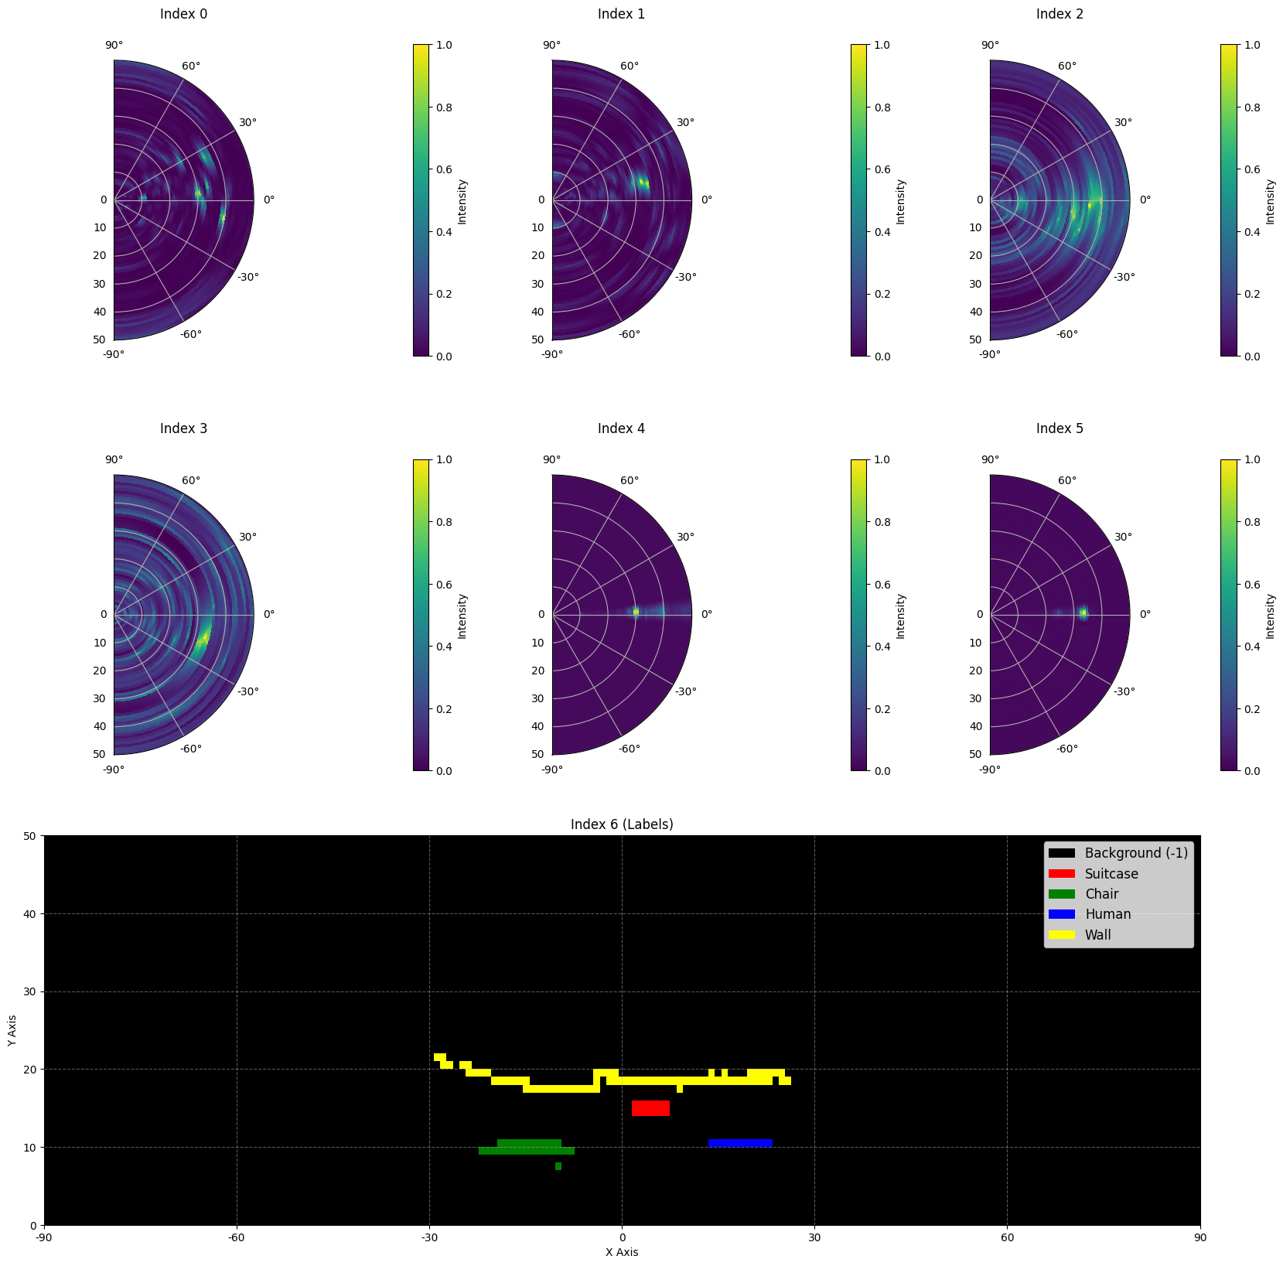
Ja një pjesë e një mostre nga dataset:
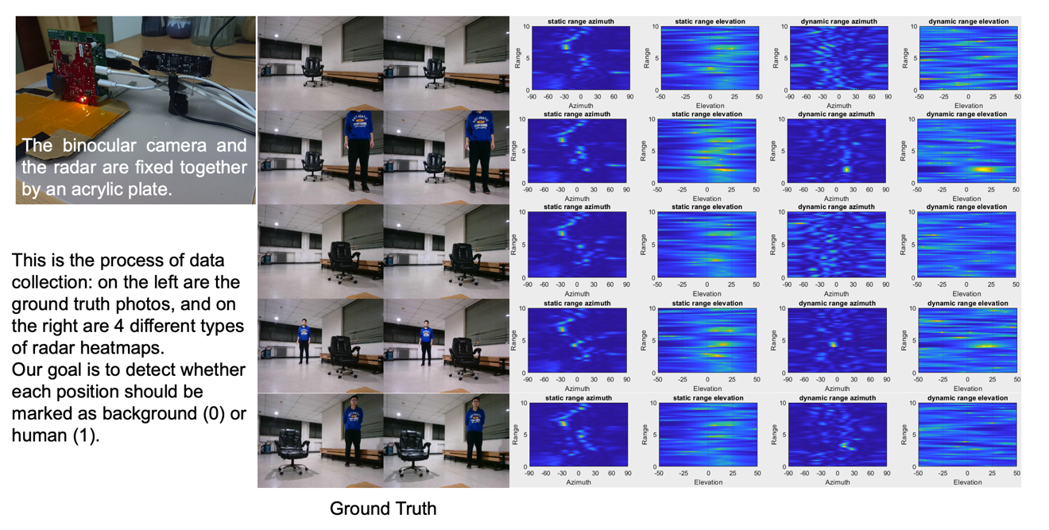

Shkalla e të dhënave: 1800 mostra në grupin e trajnimit, 500 mostra në grupin e validimit dhe 500 mostra në grupin e testimit.

3. Detyrë
Detyra juaj është të zhvilloni një model që merr gjashtë heatmaps të para (indekset 0 deri në 5) si të dhëna hyrëse dhe parashikon hartën e etiketës semantike (indeksi 6) si të dhëna dalëse. Qëllimi është të identifikohet me saktësi se cili është objektivi (-1 deri në 3) në secilën vendndodhje në fushën e shikimit të radarit.
- Të dhënat hyrëse : Një tenzor me formë $6 \times 50 \times 181$, që përfaqëson gjashtë harta të nxehtësisë së radarit.
- Dalja : Një tenzor me formë $50 \times 181$, që përfaqëson hartën e etiketës semantike të synuar.

4. Dorëzimi
Ju lutem dorëzoni një skedar me emrin submission.ipynb . Rezultati është një skedar zip me emrin "submission.zip", i cili përmban dy tabela submission_val.csv dhe submission_test.csv që korrespondojnë përkatësisht me rezultatet e parashikimit të grupit të validimit dhe grupit të testimit.
Shënim: Tabela e rezultatit duhet të ketë një kokë, të dhënat në tabelë nuk janë të dhënat aktuale të zgjidhura, ato përdoren vetëm si shembull i formatit të dorëzimit.
emri i skedarit | pixel_0 | pixel_1 | ... | pixel_9049
1.mat.pt | -1 | -1 | ... | -1
... | ... | ... | ... | ...

5. Pikët
Pikët bazohen në saktësinë e njohjes së etiketës . Identifikimi i saktë i pikave të synuara merr më shumë peshë sesa identifikimi i saktë i pikave të sfondit.

Kriteret e vlerësimit:
- Çdo background pixel (piksel i sfondit) i identifikuar saktë fiton 1 pikë .
- Çdo non-background pixel (piksel jo-sfondi) i identifikuar saktë fiton 50 pikë .
- Rezultati përfundimtar normalizohet në një pikë 0-1 duke e krahasuar atë me rezultatin maksimal të mundshëm.

Formula:
$$Score=\frac{\left|C_{0,correct}\right|×1+\left|C_{1,correct}\right|×bonus}{\left|C_{0}\right|×1+\left|C_{1}\right|×bonus}$$
ku:
$$\begin{matrix}I & =\{1,2,…,50×181\} \\ C_{0} & =\{i∈I∣y_{i}=-1\} \\ C_{1} & =\{i∈I∣y_{i}≠-1\} \\ C_{0,correct} & =\{i∈C_{0}∣p_{i}=y_{i}\} \\ C_{1,correct} & =\{i∈C_{1}∣p_{i}=y_{i}\} \\ & \end{matrix}$$

Shembull
Për një heatmap 3x3 , supozojmë se e Vërteta e Tokës është
$$\left[\begin{matrix}-1 & -1 & -1 \\ 1 & 2 & 3 \\ -1 & -1 & -1\end{matrix}\right]$$
Rezultati që identifikuat është
$$\left[\begin{matrix}-1 & 1 & -1 \\ -1 & 2 & -1 \\ -1 & 3 & -1\end{matrix}\right]$$
Janë katër -1 të identifikuara saktë dhe një 2 i identifikuar saktë . Rezultati juaj është 4 + 50 = 54 pikë. Rezultati maksimal i mundshëm është 6 + 50 * 3 = 156, domethënë rezultati për gjashtë background pixels (pikselë të sfondit) dhe tre non-background (pikselë jo-sfond). Rezultati juaj i normalizuar është 54 / 156 = 0.346.
$$Score=\frac{4×1+1×50}{6×1+3×50}=0.346$$

6. Seti bazë dhe i trajnimit
- Vija bazë është në baseline.ipynb .
- Dataset (seti i të dhënave) është në set trajnimi .

7. Kërkesat
- Limiti maksimal i dorëzimeve: 15 herë . Vetëm dorëzimet e suksesshme (p.sh., ato që marrin një pikë në Tabelën e Renditjes A) do të llogariten drejt limitit të dorëzimeve.
- Kufizimet e mjedisit të testimit: Makina e testimit do ta ekzekutojë Notebook-un tuaj brenda 15 minutash . Nëse koha e ekzekutimit tejkalon 15 minuta , sistemi do ta ndërpresë me forcë dhe do të kthejë një reagim "Timeout" ose "Failed".
- Dorëzimi i të dhënave dhe modelit: Në këtë detyrë, garuesit mund të dorëzojnë vetëm një Notebook dhe nuk mund të dorëzojnë asnjë grup të dhënash të montuar ose skedarë .pth të gjeneruar nga vetë ata. Ju lutemi kontrolloni këndin e sipërm të djathtë për të hequr më parë grupin e të dhënave të montuara.
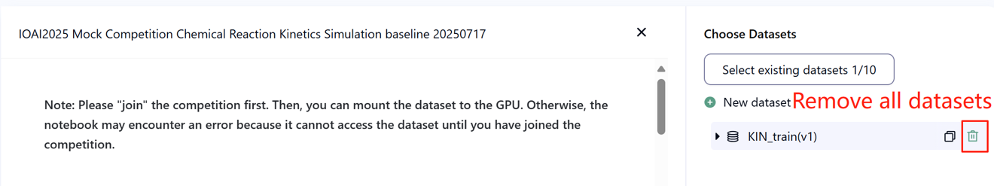
- Rrjeti: Për fazën në vend, makina e testimit nuk mund të lidhet me internetin. Me fjalë të tjera, shkarkimi i komandave të tilla si 'pip' dhe 'conda' ose përpjekja për të thirrur API-të nuk do të funksionojë.
- Model i Para-trajnuar: Çdo model i para-trajnuar mund të përdoret në këtë detyrë kur mund të importohet siç duhet pa lidhje rrjeti dhe shkarkim. Ky mesazh do të thotë që Bohrium nuk mund të garantojë përjashtimin e të gjithë modelit të para-trajnuar në imazhin Python kur instalon paketat, kur të gjeni disa të dobishme, mund t'i përdorni ato.

8. Masat paraprake
- Cili rezultat është i vlefshëm: Garuesit mund të zgjedhin deri në 2 rezultate dorëzimi për pikëzim (√ - i përzgjedhur, □ - i pazgjedhur). Rezultati para bashkimit për këtë detyrë do të përcaktohet nga rezultati më i lartë në Tabelën e Renditjes B midis dy dorëzimeve të përzgjedhura. Raste të tjera të llogaritjes së rezultateve: ju lutemi referojuni Shtojcës Mekanizmat dhe Kufizimet e Platformës për Garën Individuale dhe GAITE .

- Si të trajtohet paqartësia: Sapo të ketë një konflikt midis përshkrimit të detyrës dhe grupit të trajnimit, grupit të validimit dhe grupit të testimit, grupi i të dhënave do të respektohet i pari dhe grupi i të dhënave nuk do të ndryshohet gjatë konkursit.
- Garuesit mund të hyjnë vetëm në Tabelën e Renditjes A gjatë konkursit dhe nuk mund të hyjnë në Tabelën e Renditjes B. Rezultati përfundimtar do të llogaritet vetëm në bazë të rezultatit në Tabelën e Renditjes B.
- Rezultati më i lartë nga Komiteti Shkencor për këtë detyrë është 0.90 në Tabelën e Renditjes B, ky rezultat përdoret për unifikimin e rezultateve.
- Rezultati bazë nga Komiteti Shkencor për këtë detyrë është 0.67 në Tabelën e Renditjes B, ky rezultat përdoret për unifikimin e rezultateve.

IOAI2025 Faza në Vend : Problemi i Numërimit të Pulave

Shënim: Ju lutemi fillimisht "bëhu pjesë" e konkursit. Pastaj, mund të vendosni të dhënat në GPU. Përndryshe, laptopi mund të hasë një gabim sepse nuk mund të hyjë në të dhëna derisa ju të jeni bërë pjesë e konkursit.

1. Përshkrimi i problemit
Si udhëheqës i një ekipi kërkimor të inteligjencës artificiale që bashkëpunon me fermerët e pulave Silkie, ju keni për detyrë të zgjidhni një sfidë kritike në bujqësinë tradicionale të lirë. Numërimi i saktë i pulave është thelbësor si për fermerët ashtu edhe për kompanitë e sigurimeve, pasi faktorë si shpërthimet e sëmundjeve dhe pushtimet nga grabitqarët mund të ndikojnë ndjeshëm në shkallën e mbijetesës së këtyre pulave në një kohë të shkurtër. Ndërsa mbulimi i sigurimit ndihmon në zbutjen e rreziqeve në bujqësi, procesi i kërkesave kërkon numërim të saktë të humbjeve të bagëtive. Fermerët tuaj i janë drejtuar ekipit tuaj për ndihmë në zhvillimin e sistemeve më të sakta dhe të automatizuara të numërimit. Sfida para ekipit tuaj kërkimor është të zhvillojë një model të optimizuar të numërimit të pulave Silkie duke përdorur teknika të vlerësimit të dendësisë që mund të ofrojnë numërime të besueshme për të mbështetur si proceset e menaxhimit të fermës ashtu edhe ato të sigurimit.
Ekipi juaj ka qasje në një nxjerrës të para-trajnuar të veçorive për imazhet e pulave Silkie, por do t'ju duhet të projektoni dhe trajnoni dekoderin e vlerësimit të dendësisë për të krijuar një zgjidhje të plotë numërimi. Detyra juaj është të ndërtoni mbi këtë themel duke zhvilluar një arkitekturë efektive të dekoderit dhe një strategji trajnimi për të arritur numërime të sakta të pulave në të cilat fermerët dhe kompanitë e sigurimeve mund të mbështeten.
Figura më poshtë tregon një imazh në të dhënat, si dhe shpërndarjen përkatëse të dendësisë së vërtetë dhe një shpërndarje të parashikuar të dendësisë të gjeneruar nga modeli bazë. Dendësia totale (shuma e dendësive në të gjitha zonat) është etiketuar.
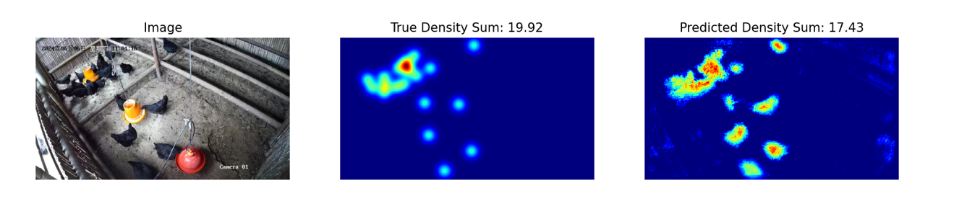

2. Dataset (Seti i të dhënave)
Struktura e të dhënave të imazhit të pulës Silkie të ofruar është si më poshtë:
grupe të dhënash/
├── train/
│ └── Një grup të dhënash me karakteristika:
│ ├── `image`: `PIL.Image` me kanale RGB (3x720x1280)
│ └── `density`: një varg 2D me formë 180x320
└── base.pth (Model i Para-trajnuar)
os.environ.get("DATA_PATH")/
├── test_a/
│ └── Një grup të dhënash me karakteristika:
│ └── `image`: `PIL.Image` me kanale RGB (3x720x1280)
└── test_b/
└── Një grup të dhënash me karakteristikat:
└── `image`: `PIL.Image` me kanale RGB (3x720x1280)
(1) Vendndodhja e grupit të trajnimit: grupe të dhënash , skedarët në këtë dosje përdoren për rregullimin e imët të modelit. Ai përmban një dosje trajnimi, e cila ruan një grup të dhënash me 100 imazhe dhe hartat e tyre përkatëse të dendësisë.
(2) Seti i validimit (test_a) dhe Seti i testimit (test_b): Këto do të përdoren për të vlerësuar rezultatet në Tabelën e Renditjes A dhe Tabelën e Renditjes B, përkatësisht. Ato nuk do të jenë të arritshme për garuesit. Vetëm rezultati i arritur në setin e testimit B do të përdoret për vlerësimin përfundimtar.
(3) Madhësia e grupeve të të dhënave:
- Set trajnimi: 100 imazhe.
- Seti i validimit: 100 imazhe.
- Seti i testimit: 100 imazhe.
(4) Seti i validimit (test_a) dhe seti i testimit (test_b) nuk janë të dukshëm.
(5) Për shkak të kufizimeve të burimeve kompjuterike, hartat e dendësisë së trajnimit riformësohen në $1×180×320$. SHËNIM harta e dendësisë së daljes mund të shihet si një matricë numrash realë 2D me formën $180×320$, shuma e të gjitha vlerave të matricës është numri i pulave.

3. Detyrë
Detyra juaj është të trajnoni modelin tuaj duke përdorur të dhënat e trajnimit për të parashikuar hartat e dendësisë, duke i shërbyer kështu qëllimit të numërimit të pulave.
Ju mund ta zgjeroni dhe optimizoni modelin e dhënë të para-trajnuar për të përmirësuar saktësinë e parashikimit të numërimit. Modeli i para-trajnuar base.pth përmban vetëm peshat e katër shtresave të para të modelit (modeli i nxjerrjes së karakteristikave), dhe funksioni load_pretrained_weights_partial në kodin bazë mund të përdoret për të ngarkuar këto pesha të pjesshme në modelin tuaj. Ju mund të ndërtoni një dekoder dendësie Density. Dekoduesi dhe kombinojeni atë me modulin e para-trajnuar të nxjerrjes së veçorive për të formuar një model të plotë të parashikimit të të dhënave.
class DensityDecoder(nn.Module):
def __init__(self):
########################################################
# Kodi juaj këtu
####################################################
def forward(self, x):
#############################################################
# Kodi juaj këtu
#################################################################
return x
Gjithashtu mund të ndërtoni modelin tuaj pa modelin e parapërgatitur që kemi ofruar.
Kjo detyrë është vazhdim i Parashikimit të Motit Satelitor. Një kujtesë e mirë është se UNET mund të mbushë me lehtësi memorien e GPU-së pa ndonjë veçori inxhinierike. Pastaj, do të raportohet mesazhi i gabimit të memories së GPU-së.
Ju lutemi ndiqni këto rregulla për të arritur një rezultat normal:
(1) Modeli juaj duhet të nxjerrë hartën e dendësisë së parashikuar.
(2) Për shkak të kufizimeve të burimeve kompjuterike, harta juaj e dendësisë së daljes duhet të riformësohet në $180×320$. Kjo është gjithashtu forma e hartave të dendësisë së synuar të ofruara në të dhënat e trajnuara.

4. Dorëzimi
Ju lutemi të dorëzoni një submission.ipynb që përfshin komponentët e mëposhtëm:
(1) Kodi i Trajnimit
- Përfshij të gjithë gamën e trajnimeve.
(2) Kodi i Vlerësimit
- Vlerësoni modelin tuaj në grupin e validimit dhe grupin e testimit. Referojuni baseline.ipynb se si të përdorni këto grupe të dhënash me një DATA_PATH sekret.
- Rezultati duhet të ruhet si submission.npz . Ky duhet të jetë një skedar npz i vlefshëm që përmban dy arrazs (vargje) pred_a dhe pred_b , secila me formë 100x1x180x320 (Skripti i vlerësimit do të pranojë gjithashtu parashikime në formën e 100x180x320 , nëse vendosni të ngushtoni përmasën e kanalit).
- Çdo rezultat që nuk përmbush madhësinë e specifikuar do të konsiderohet i pavlefshëm, duke rezultuar në një pikë vlerësimi zero.
- Çdo element i hartës së dendësisë nuk duhet të jetë më pak se zero , përndryshe do të rezultojë në një rezultat vlerësimi zero.

5. Pikët
Do të vlerësoheni bazuar në gabimin mesatar relativ të modelit tuaj. Gabimi relativ përcaktohet nga:
$$\text{Relative Error=}\frac{\left|y_{i}-{\hat{y}}_{i}\right|}{\left|y_{i}\right|}$$
ku $y_{i}$është dendësia totale e vërtetë për mostrën e i-të, dhe ${\hat{y}}_{i}$është dendësia totale e parashikuar për mostrën e i-të.
Rezultati juaj përfundimtar para normalizimit do të llogaritet bazuar në gabimin tuaj mesatar relativ, si më poshtë:
$$\text{Score=exp}\left(-\frac{1}{n}\sum_{i=1}^{n}{\frac{\left|y_{i}-{\hat{y}}_{i}\right|}{y_{i}}}\right)$$

6. Baseline & Training Set (Seti i Vijës Bazë dhe Trajnimit)
Vija bazë është në baseline.ipynb .
Seti i trajnimit është në setin e trajnuar .

7. Kërkesat
- Limiti maksimal i dorëzimeve: 15 herë . Vetëm dorëzimet e suksesshme (p.sh., ato që marrin një pikë në Tabelën e Renditjes A) do të llogariten drejt limitit të dorëzimeve.
- Kufizimet e mjedisit të testimit: Makina e testimit do ta ekzekutojë Notebook-un tuaj brenda 15 minutash . Nëse koha e ekzekutimit tejkalon 15 minuta , sistemi do ta ndërpresë me forcë dhe do të kthejë një reagim "Timeout" ose "Failed".
- Dorëzimi i të dhënave dhe modelit: Në këtë detyrë, garuesit mund të dorëzojnë vetëm një Notebook dhe nuk mund të dorëzojnë asnjë grup të dhënash të montuar ose skedarë .pth të gjeneruar nga vetë ata. Ju lutemi kontrolloni cepin vertikal për të hequr më parë grupin e të dhënave të montuara.

- Rrjeti: Për fazën në vend, makina e testimit nuk mund të lidhet me internetin. Me fjalë të tjera, shkarkimi i komandave të tilla si 'pip' dhe 'conda' ose përpjekja për të thirrur API-të nuk do të funksionojë.
- Model i Para-trajnuar: Mund të përdorni peshat e para-trajnuara të dhëna në base.pth , por kjo nuk është e domosdoshme.
- Çdo model tjetër i para-trajnuar mund të përdoret në këtë detyrë kur mund të importohet siç duhet pa lidhje rrjeti dhe shkarkim. Ky mesazh do të thotë që Bohrium nuk mund të garantojë përjashtimin e të gjithë modelit të para-trajnuar në imazhin Python kur instalon paketat, kur të gjeni disa të dobishme, mund t'i përdorni ato.

8. Masat paraprake
- Cili rezultat është i vlefshëm: Garuesit mund të zgjedhin deri në 2 rezultate dorëzimi për vlerësim (√ - i përzgjedhur, □ - i pazgjedhur). Rezultati para bashkimit për këtë detyrë do të përcaktohet nga rezultati më i lartë në Tabelën e Renditjes B midis dy dorëzimeve të përzgjedhura. Raste të tjera të llogaritjes së rezultateve: ju lutemi referojuni Shtojcës Mekanizmat dhe Kufizimet e Platformës për Garën Individuale dhe GAITE .

- Si të trajtohet paqartësia: Sapo të ketë një konflikt midis përshkrimit të detyrës dhe grupit të trajnimit, grupit të validimit dhe grupit të testimit, grupet e të dhënave do të respektohen të parat dhe të gjitha grupet e të dhënave nuk do të ndryshohen gjatë konkursit.
- Garuesit mund të hyjnë vetëm në Tabelën e Renditjes A gjatë konkursit dhe nuk mund të hyjnë në Tabelën e Renditjes B. Rezultati përfundimtar do të llogaritet vetëm në bazë të rezultatit në Tabelën e Renditjes B.
- Rezultati më i lartë nga Komiteti Shkencor për këtë detyrë është 0.89, ky rezultat përdoret për unifikimin e rezultateve.
- Rezultati bazë nga Komiteti Shkencor për këtë detyrë është 0.71, ky rezultat përdoret për unifikimin e rezultateve.

IOAI2025 Skena në Vend: Koncepte

Shënim: Ju lutemi fillimisht "bëhu pjesë" e konkursit. Pastaj, mund të vendosni të dhënat në GPU. Përndryshe, laptopi mund të hasë një gabim sepse nuk mund të hyjë në të dhëna derisa ju të jeni bërë pjesë e konkursit.

1. Përshkrimi i problemit
Konceptet është një lojë me hamendje fjalësh ku lojtarët komunikojnë ide përmes ikonave vizuale. Ekzistojnë dy role: ai që jep të dhëna dhe ai që hamendëson . Një grup i përbashkët ikonash vizuale, secila me një përshkrim të njohur, është në dispozicion të të dy lojtarëve. Ja disa shembuj ikonash:

Dhënësi i të Dhënave së pari zgjedh një sekret , i cili është një fjalë ose frazë, dhe më pas jep një hint (spjegim) rreth tij duke treguar një sekuencë të renditur ikonash nga bashkësia e përbashkët — të folurit ose të shkruarit nuk lejohen.
Renditja e ikonave në aludim është kuptimplote:
- Ikona e parë zakonisht përfaqëson idenë thelbësore të sekretit.
- Ikonat pasuese ofrojnë kontekst mbështetës që ndihmon në sqarimin ose përpunimin e konceptit kryesor.

Shembulli 1
Shembulli i mëposhtëm mund të interpretohet si një vend ku zhvillohet një punë që ka të bëjë me shuarjen e zjarrit - me fjalë të tjera, një stacion zjarrfikësish :

Nëse rendi i ikonave është i kundërt, ai mund të sugjerojë një punë që ka të bëjë me shuarjen e zjarrit në një shtëpi - duke treguar një zjarrfikës :


Shembulli 2
Ikonat mund të marrin kuptime të ndryshme në varësi të kontekstit të tyre. Për shembull, ikona e zemrës mund të shfaqet në spjegimin si më poshtë, i cili sugjeron një mjet të përdorur nga mjekët për të dëgjuar zemrën - një stetoskop :

E njëjta ikonë zemre mund të shfaqet në një hint (spjegim) që nënkupton një personazh imagjinar që është edhe i vdekur edhe i gjallë - duke treguar për një zombi :


Në Home-Stage, konkurrentët kishin zhvilluar një program IA që parashikon rezultatet bazuar në një sekuencë të dhënash. Është argëtuese. Megjithatë, shoku/shoqja juaj tani ju ka sfiduar:
"Të hamendësosh është e lehtë, por a mund të krijoni një sistem IA që mund të japë edhe një të dhënë të mirë?"
Në fakt, ata ju sfiduan më tej të shihnit nëse mund të krijonit një sistem IA që mund të ofrojë një të dhënë të mirë në mënyrë që një sistem tjetër IA të mund të hamendësojë fjalën tuaj kyçe!
Për ta bërë sfidën më interesante, tani luajmë lojën tipike të Konceptit. Për të kujtuar, loja jonë e mëparshme e Konceptit ishte thjeshtuar në mënyrë që një e dhënë mund të përbëhej vetëm nga një sekuencë e vetme shënjuesish.
Tani, mund të jepni deri në 4 sekuenca shënjuesish !
Me këtë, ne mund t'i shprehim idetë komplekse më mirë. Duke marrë parasysh sa vijon, përdoren 3 sekuenca shënjuesish për të shpjeguar një samurai :
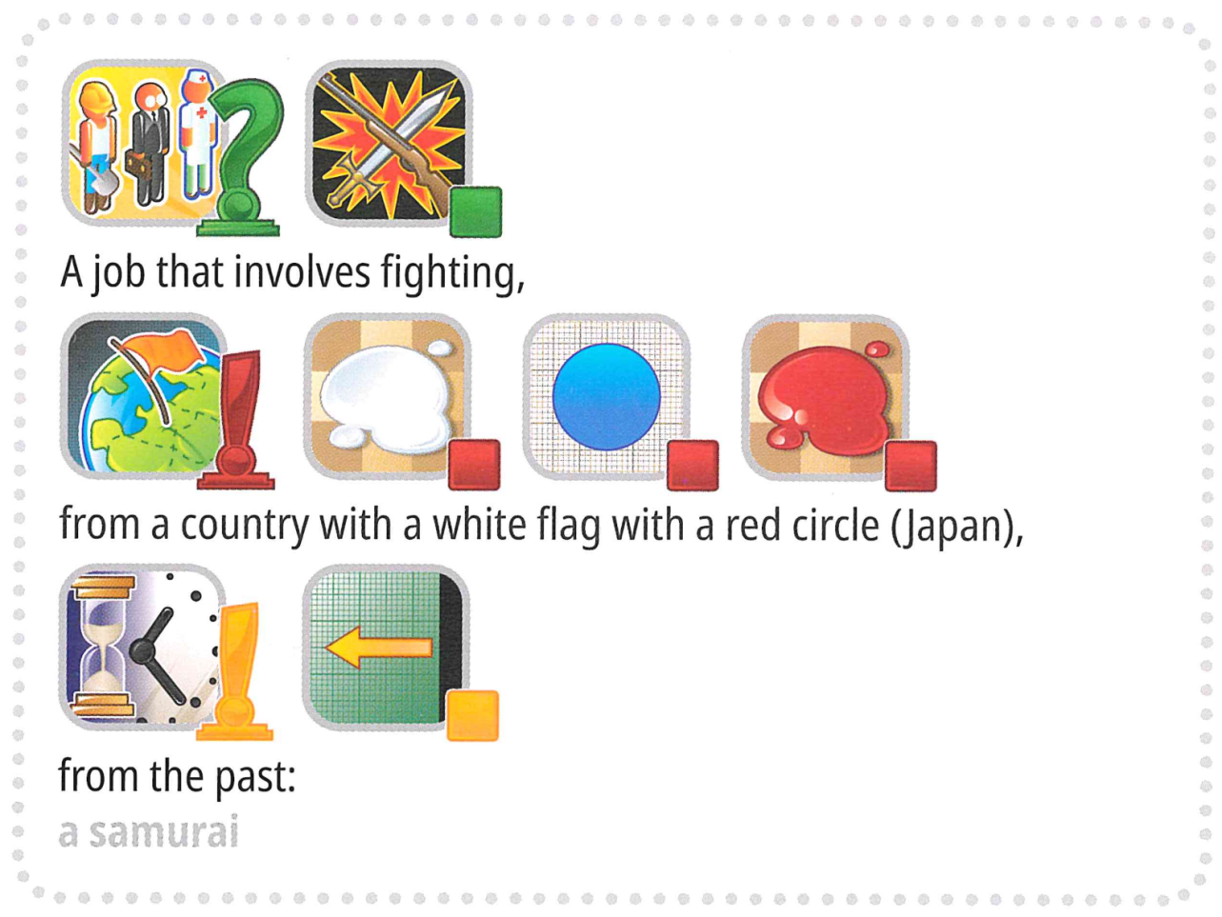
Por prisni, ka më shumë. Për ta bërë sfidën edhe më interesante, loja tani do të përfshijë disa fjalë kyçe që zakonisht nuk janë të pranishme në një lojë Koncepti, siç është "Olimpiada Ndërkombëtare".
A je i gatshëm për sfidën?

Format i ri i mundësuar nga IA:
Ne e kemi zëvendësuar parashikuesin njerëzor me një parashikues IA . Për ta përmirësuar lojën:
- Fjala e synuar ( label ) do të zgjidhet gjithmonë nga një grup i paracaktuar ( opsionet s ).
- Këshillat duhet të jenë një sekuencë e renditur shënjuesish të zgjedhur ekskluzivisht nga një grup i caktuar prej 118 shënjuesish kandidatë .
Terminologjitë
Për të siguruar qartësi dhe qëndrueshmëri, ne po standardizojmë termat kyç në të gjitha materialet.
- etiketë : Përgjigja e synuar (ose "sekret") që do të identifikohet.
- opsioni s : Seti i kandidatëve të paracaktuar nga i cili zgjidhen të gjitha etiketat e vlefshme.
- shënues : Një ikonë që përfaqëson një koncept, e shoqëruar nga përshkrimi i tij tekstual.
- Këshilla : Një sekuencë e renditur shënjuesish të ofruara për hamendësuesin e inteligjencës artificiale për të ndihmuar në identifikimin e etiketës .
Detyra juaj është të jepni një aluzion për secilën etiketë për të ndihmuar parashikuesin e inteligjencës artificiale ta identifikojë atë. Për shembull, kur etiketa e synuar është "mikrofon" , programi juaj mund të gjenerojë katër sekuenca aluzionesh si:
- Këshillë 1 :
["Kuti-Objekti", "Informatikë-Elektronike", "Shije-Gojë", "Tinguj-Vesh-Dëgjim", "Ndërtim-Mjetesh"]
- Këshillë 2 :
["Muzikë-Këngë", "Program-Televiziv-Shfaqje", "Punë-Profesion", "Përdorim - Veprim-Bëj - Folje-Buton"]
- Këshillë 3 :
["E zezë", "Metal", "Plastikë-Gomë", "Cilindër", "Rreth-Unazë"]
- Këshillë 4 :
["Krah-Dorë-Gisht", "Gëzim-Pozitiv", "Shprehje - Citate-Fjalë-Folëse", "Jetë-Zemër-Dashuri"]
Shënim : Shembulli i mësipërm është vetëm për qëllime ilustruese. Programi duhet të gjenerojë lista ID-sh, por jo vargje; ju lutemi referojuni si `3. Detyra` ashtu edhe vijës bazë.

2. Dataset (Seti i të dhënave)
Struktura e të dhënave të ofruara është si më poshtë:
grupe të dhënash/
├── train/
│ └── Një grup të dhënash për fytyrën që përqafon
└── hint_descriptions/
└── Një grup të dhënash për fytyrën që përqafon
os.environ.get("SHTEGJA_E_TË_DHËNAVE")/
└── test/
├── test_a/
│ └── Një grup të dhënash për fytyrën që përqafon
└── test_b/
└── Një grup të dhënash për fytyrën që përqafon
- Seti i trajnimit: skedarët në këtë dosje përdoren për trajnimin e modelit. Ai përmban:
  - train/ : Një grup të dhënash përqafuese me një 'trajnim' të vetëm të ndarë , me 30 shembuj, secili që përmban:
    - etiketë : varg - fjala kyçe/përgjigjja e synuar
    - opsionet : sekuenca e vargjeve - listë me 100 zgjedhje të mundshme
  - hint_descriptions/ : Një grup të dhënash përqafuese me një 'trajnim' të vetëm të ndarë , me 118 shënjues dhe përshkrimet e tyre:
    - ID : int64 - identifikues unik për secilin shënues
    - Përshkrimi : varg - përshkrim tekstual i asaj që përfaqëson shënuesi
    - imazh : Imazh - përfaqësim vizual i shënuesit
- Setet e testimit: Ndodhen në os.environ.get("DATA_PATH")/test/ . Këto do të jenë të paarritshme gjatë zhvillimit dhe do të jenë të disponueshme vetëm në mjedisin e vlerësimit:
  - test_a/ : Një grup të dhënash përqafuese me një 'test' të vetëm të ndarë që përmban 150 shembuj për vlerësimin A të tabelës së renditjes
  - test_b/ : Një grup të dhënash "përqafues fytyre" me një 'test' të vetëm të ndarë që përmban 150 shembuj për vlerësimin përfundimtar.
Të dy grupet e të dhënave të testit përmbajnë të njëjtën strukturë si grupi i trajnimit ( fushat e etiketës dhe të opsioneve ).

3. Detyrë
Detyra juaj është të jepni hint për secilën etiketë për të ndihmuar parashikuesin e inteligjencës artificiale ta identifikojë atë. Ju kërkohet të zhvilloni një program që pranon dy të dhëna hyrëse:
- Një etiketë vargu ( etiketa juaj sekrete )
- Listën e opsioneve ( 100 zgjedhje për personin që e gjen me mend)
Etiketa është e garantuar të jetë një nga opsionet .
Për më tepër, programi do të përdorë shënuesit e kandidatëve të paracaktuar .
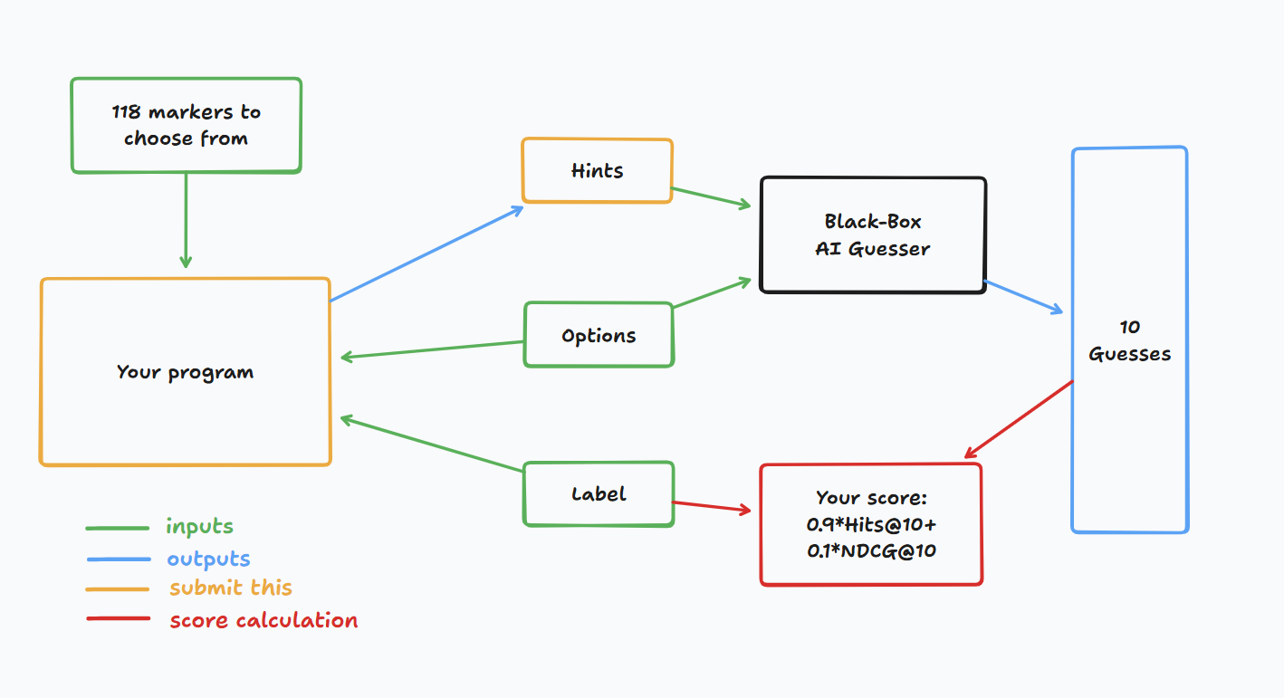
Ky program duhet të kthejë një listë me numra të plotë për secilën etiketë , që përfaqësojnë aludimet (domethënë sekuencat e shënuesve). Konkretisht:
- Lista e kthyer nuk duhet të përmbajë më shumë se 4 sekuenca.
- Çdo sekuencë mund të përmbajë deri në 8 numra të plotë .
- Çdo numër i plotë përfaqëson ID-në e një shënuesi në të dhënë.
Këshillat tuaja do t'i jepen më pas një personi që hamendëson me inteligjencë artificiale në kutinë e zezë. Do të fitoni një pikë nëse personi që hamendëson me inteligjencë artificiale në kutinë e zezë mund ta hamendësojë saktë fjalën tuaj kyçe sekrete bazuar në këshillat tuaja.

4. Dorëzimi
Dorëzoni një notebook që gjeneron submission.zip , i cili përfshin clues_a.jsonl dhe clues_b.jsonl , të dhënat për testset a dhe b, përkatësisht, në formatin json . Referojuni notebook bazë për mënyrën e gjenerimit të këtyre skedarëve dhe strukturën specifike të skedarëve jsonl . Ju lutemi sigurohuni që të ndiqni rregullat e emërtimit dhe strukturimit.
Konkurrentët mund të dorëzojnë skedarë modelesh. Nëse dorëzojnë skedarë modelesh, konkurrentët duhet të krijojnë një grup të dhënash përkatës në platformën Bohrium. Vetëm një grup të dhënash mund të dorëzohet për këtë detyrë dhe madhësia e tij nuk duhet të kalojë 2 GB. Grupet e të dhënave dhe modelet e parangarkuara do të montohen automatikisht në makinën e testimit, duke eliminuar nevojën për montim manual gjatë dorëzimit.
Për më tepër, konkurrentëve u lejohet të përdorin modele më të mëdha të jashtme për të ndihmuar në zhvillimin e dorëzimit të tyre.

5. Pikët
Ideja juaj vlerësohet duke përdorur dy metrika:

Hitet@10
= 1 nëse fjala sekrete është në 10 hamendësimet më të mira nga IA, përndryshe 0.

NDCG@10 (Fitim Kumulativ i Zbritur i Normalizuar)
Shpërblen më shumë hamendësimin e saktë nëse shfaqet më lart në listë.
Nëse fjala sekrete është në rangun i (bazuar në 1):
$$\text{NDCG@10}=\frac{1}{\log_{2}(i+1)} \text{(1)}$$
Shembuj:
- Renditja 1 → 1.00
- Renditja 2 → ~0.63
- Renditja 4 → ~0.43
- Renditja 10 → ~0.29

Rezultati përfundimtar
Rezultati juaj përfundimtar do të jetë një kombinim i të dyjave, konkretisht, do të jetë 0.9 Goditje@10 + 0.1 NDCG@10.
Rezultati do të thotë që do të merrni një pikë të konsiderueshme për sa kohë që personi që parashikon mund ta gjejë fjalën kyçe sekrete saktë, por jepen më shumë pikë nëse personi që parashikon mund ta parashikojë fjalën kyçe sekrete më herët.

6. Baza dhe Mjetet e Disponueshme
- Vija bazë është në baseline.ipynb
- Seti i trajnimit dhe modelet e para-trajnuara janë në setin e trajnimit

API-ja e AI-Guesser
Mund ta vlerësoni AI-guesser që ta përdorni për të eksperimentuar. Shihni kodin e mëposhtëm se si të hyni në AI. Rekomandohet të zbatohet logjika eksponenciale e ripërpjekjes, pasi mund të ndodhin dështime të rrjetit. Për një kod më gjithëpërfshirës, referojuni baseline.ipynb.
guesser_response = httpx.post( f" { API_URL } /guess" , json = {
"të dhëna" : të dhëna,
"opsione" : opsione
}, headers = {
"Autorizim" : f"Mbartës { SCORER_API_KEY } "
}, koha e pritjes = 60 ).json()
E rëndësishme : API-ja AI-Guesser nuk do të jetë e disponueshme në makinat e nxjerrjes së përfundimeve. Me fjalë të tjera, MOS e thirrni API-në në fletoret e dorëzimit. Kjo është vetëm për ju që të validoni/trajnoni modelin tuaj në nivel lokal. Mund të bashkëngjitni peshat e modelit tuaj, të dhënat e trajnimit, etj., nëpërmjet një grupi të dhënash Bohrium. Referojuni seksionit Kërkesat.

Mjedisi
Ne instaluam vllm , sglang dhe unsloth në mjedis për nxjerrjen e përfundimeve dhe rregullimin e imët të LLM.
Përveç kësaj, ne ofrojmë qasje në modelet e mëposhtme të huggingface nëpërmjet një grupi trajnimi në platformën Bohrium:

Modelet e Integrimit
transformatorët-e-fjalëve/të gjitha-MiniLM-L6-v2
transformatorët-e-fjalëve/të gjitha-MiniLM-L12-v2
transformatorët-e-fjalëve/baza-e-të-gjitha-mpnet-v2
transformatorët-e-fjalëve/parafrazimi-mpnet-bazë-v2
transformatorët-e-fjalëve/parafrazimi-MiniLM-L6-v2
intfloat/e5-small
intfloat/e5-bazë
intfloat/e5-large
intfloat/e5-small-v2
intfloat/e5-base-v2
intfloat/e5-large-v2
intfloat/shumëgjuhësh-e5-i vogël
intfloat/shumëgjuhësh-e5-bazë
Alibaba-NLP/gte-modernbert-bazë
Flokë dëbore/flokë dëbore-arctic-embed-xs
Flokë dëbore/flokë dëbore-arktik-embed-s
Flokë dëbore/flokë dëbore-arktik-embed-m
Flokë dëbore/flokë dëbore-arktik-embed-m-gjatë
Flokë dëbore/flokë dëbore-arctic-embed-l
BAAI/bge-large-en
BAAI/bge-base-en
BAAI/bge-small-en
BAAI/bge-large-en-v1.5
BAAI/bge-base-en-v1.5
BAAI/bge-small-en-v1.5
Ku ështëAI/UAE-Large-V1
mixedbread-ai/mxbai-embed-large-v1

LLM të vogla
Qwen/Qwen3-0.6B
Qwen/Qwen2.5-0.5B
Qwen/Qwen2.5-0.5B-Instruct
i pakujdesshëm/Qwen3-0.6B
facebook/opt-350m
facebook/opt-125m
Mund t'i referoheni tutorialit të modeleve huggingface për mënyrën e ngarkimit me sukses të këtyre modeleve lokale.

Qasje me Proxy LLM
Ne ofrojmë një proxy LLM. Referojuni tutorialit të proxy llm për mënyrën e qasjes në proxy. Vini re se do të keni një limit krediti prej 10 dollarësh . Si kujtesë, nuk lejoheni të përdorni API private, të hyni në ndonjë shërbim të jashtëm (përfshirë huggingface) ose të përdorni token-et tuaja për asnjë shërbim.
E rëndësishme : Proxy LLM nuk do të jetë i arritshëm në makinat e testimit. Nëse notebook e dorëzuar përpiqet të thërrasë API-në, ajo nuk do të funksionojë.

7. Kërkesat

Kërkesat e përgjithshme
- Limiti maksimal i dorëzimeve : 15 herë . Vetëm dorëzimet e suksesshme (p.sh., ato që marrin një pikë në Tabelën e Renditjes A) do të llogariten drejt limitit të dorëzimeve.
- Kufizimet e mjedisit të testimit : Makina e testimit do ta ekzekutojë laptopin tuaj brenda 10 minutash . Nëse koha e ekzekutimit tejkalon 10 minuta , sistemi do ta ndërpresë me forcë dhe do të kthejë një reagim "Timeout" ose "Failed".
- Dorëzimi i të dhënave dhe modelit : Në këtë detyrë, pjesëmarrësit duhet të dorëzojnë një Fletore dhe të kenë mundësinë të dorëzojnë 1 grup të dhënash të bashkëngjitur të gjeneruar nga vetë ata. Grupi i të dhënave nuk duhet të kalojë 2 GB në madhësi totale. Ju paralajmërohemi se bashkëngjitja e një grupi të dhënash shumë të madh mund ta zgjasë procesin e testimit, pasi grupi i të dhënave duhet të montohet në makinën e nxjerrjes së përfundimeve. Ndërsa ky proces nuk llogaritet në afatin kohor të ekzekutimit, do të duhet më shumë kohë që ju të jeni në gjendje të shihni dhe zgjidhni dorëzimet tuaja.
- Rrjeti : Për fazën në vend, makina e testimit nuk mund të lidhet me internetin. Me fjalë të tjera, shkarkimi i komandave të tilla si 'pip' dhe 'conda' ose përpjekja për të thirrur API-të nuk do të funksionojë. Specifikisht për këtë problem, makinat e testimit nuk mund të hyjnë në API-në e guessor dhe as në proxy-n LLM.

Kufizimet e Qasjes së API-t
Tokeni juaj do t'ju japë 12,500 kërkesa POST në pikën fundore /guess të API-t AI-guesser.
- Nëse është e suksesshme, kjo do të kthejë një fjalor në formën {'hamendje': ['zjarrfikës', 'inspektor zjarri', 'marshal zjarri', 'rojtar zjarri', 'oficer sigurie nga zjarri', 'xhumbërës tymi', 'piroteknik', 'vëzhgues zjarri', 'kuzhinier', 'kuzhinier'], 'mesazh': 'U gjetën 10 hamendje'} .
- Nëse nuk ka sukses, kjo ose do të ngrejë një HTTPStatusError dhe do të kthejë {'detail': 'error message'} , ose do të kthejë {'guesses': [], 'message': 'unable to generate supozime'} .
- Zakonisht, e para ndodh sepse keni tejkaluar limitin prej 12,500 të tokenit tuaj, ose keni provuar të bëni më shumë se 1000 kërkesa brenda 1 minute, dhe e dyta ndodh sepse të dhënat tuaja kanë tejkaluar 4 sekuenca ose kanë tejkaluar 8 shënjues në 1 sekuencë.
- Referojuni mesazhit të gabimit për detaje.
- Mund të ketë 1-2 dështime në 1000 kërkesa, mekanizmi 'riprovo' është dhënë në baseline.ipynb .

Paralajmërim
Komiteti shkencor do të monitorojë nga afër fletoret e dorëzimit për këtë problem. Çdo përpjekje e qëllimshme për të marrë setin e testimit do t'ju skualifikojë.

8. Masat paraprake
- Cili rezultat është i vlefshëm: Garuesit mund të zgjedhin deri në 2 rezultate dorëzimi për pikëzim (√ - i përzgjedhur, □ - i pazgjedhur). Rezultati para bashkimit për këtë detyrë do të përcaktohet nga rezultati më i lartë në Tabelën e Renditjes B midis dy dorëzimeve të përzgjedhura. Raste të tjera të llogaritjes së rezultateve: ju lutemi referojuni Shtojcës Mekanizmat dhe Kufizimet e Platformës për Garën Individuale dhe GAITE .

- Si të trajtohet paqartësia: Sapo të ketë një konflikt midis përshkrimit të detyrës dhe grupit të trajnimit, grupit të validimit dhe grupit të testimit, grupi i të dhënave do të respektohet i pari dhe grupi i të dhënave nuk do të ndryshohet gjatë konkursit.
- Garuesit mund të hyjnë vetëm në Tabelën e Renditjes A gjatë konkursit dhe nuk mund të hyjnë në Tabelën e Renditjes B. Rezultati përfundimtar do të llogaritet vetëm në bazë të rezultatit në Tabelën e Renditjes B.
- Rezultati më i lartë nga Komiteti Shkencor për këtë detyrë është 0.54, ky rezultat përdoret për unifikimin e rezultateve.
- Rezultati bazë nga Komiteti Shkencor për këtë detyrë është 0.20, ky rezultat përdoret për unifikimin e rezultateve.

<< FAQJA E FUNDIT >>

<< FAQJA E FUNDIT >>

